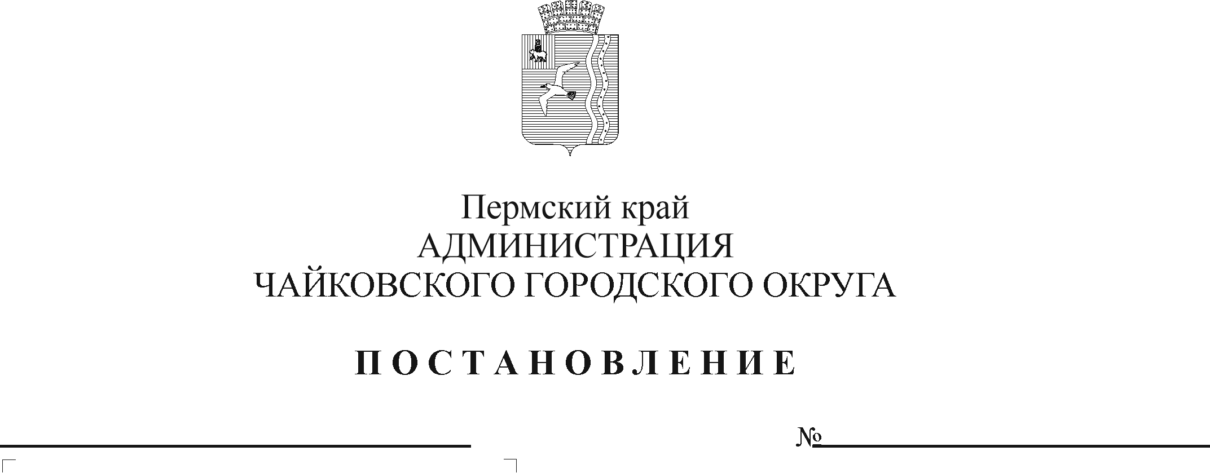
О признании утратившими силу отдельных постановлений администрации Чайковского городского округа

В соответствии с Федеральным законом от 6 октября 2003 г. № 131-ФЗ «Об общих принципах организации местного самоуправления в Российской Федерации», Уставом Чайковского городского округа, в целях актуализации муниципальных нормативных правовых актов
ПОСТАНОВЛЯЮ:
1. Признать утратившими силу:
постановление администрации города Чайковского от 25 апреля 2019 г. № 885 «Об утверждении норм расходования средств на материальное обеспечение культурно-досуговых мероприятий, финансируемых за счет краевых субсидий, субсидий из местного бюджета муниципальным бюджетным (автономным) учреждениям, подведомственным Управлению культуры и молодежной политики администрации города Чайковского»;
постановление администрации Чайковского городского округа от 9 октября 2019 г. № 1652 «О внесении изменений в нормы расходования средств на материальное обеспечение культурно-досуговых мероприятий, финансируемых за счет краевых субсидий, субсидий из местного бюджета муниципальным бюджетным (автономным) учреждениям, подведомственным Управлению культуры и молодежной политики администрации города Чайковского, утвержденные постановлением администрации города Чайковского от 25 апреля 2019 г. № 885».
2. Опубликовать постановление в газете «Огни Камы» и разместить на официальном сайте администрации Чайковского городского округа.
3. Постановление вступает в силу после его официального опубликования.

Глава городского округа –
глава администрации
Чайковского городского округа Ю.Г. Востриков

